Negyedével nőttek az ingatlanárak a kiemelt üdülőövezetekben
Nagymértékben, a 2021-ben mért 12 százalék után tavaly együttesen 25 százalékkal nőttek a fajlagos árak Magyarország kiemelt üdülőkörzeteinek lakóingatlan- és üdülőpiacain, Budapestet nem számítva pedig ennél is nagyobb, 28 százalékos volt az emelkedés – derül ki az MBH Indexből, az MBH Csoporthoz tartozó MBH Jelzálogbank legfrissebb elemzéséből. Az egyes üdülőövezetek között azonban jelentős különbségek mutatkoztak a drágulás mértékében: míg például Mecsek és Villány térségében 40 százalékkal nőtt a négyzetméterenként fizetett átlagár, addig a Dunakanyarban stagnáltak az árak. A nyolc kiemelt üdülőövezet közül valamivel több mint 170 ezer forintos árral a Tisza-tó vidéke a legolcsóbb.
A fővárost – ahol 21 százalékkal 850 ezer forintra emelkedtek a négyzetméterárak tavaly – a Balaton követte a sorban 770 ezer forintos árral (35 százalékos növekedés), míg a harmadik legdrágább üdülőkörzet Sopron-Kőszeghegyalja volt, ahol 19,5 százalékkal 500 ezer forint körülire nőtt az átlagár. A Velencei-tó-Vértesnél 32 százalékos drágulás után átlagosan 450 ezer forintot kellett fizetni egy négyzetméterért, míg a Dunakanyarban a 2021-es szinten maradva 420 ezer forint körül alakult az átlagár, amely Mecsek és Villány körzetében is megközelítette a 400 ezer forintot. A Mátra-Bükk üdülőövezetben 23 százalékos drágulást követően hozzávetőleg 340 ezer forintot fizettek a vevők az ingatlanok négyzetméteréért. Ugyanilyen mértékben emelkedtek az árak a Tisza-tó vidékénél is.
Az ország legnépszerűbb üdülőhelyén, a Balatonnál a Siófoki és a Fonyódi járásban az egymillió forintot is meghaladták a négyzetméterenként fizetett összegek, Tapolca környékén azonban 360 ezer forint volt a négyzetméterár. A part menti és parttól távoli területeket külön vizsgálva Siófok és a Fonyód környéke, illetve a Balatonfüredi és a Keszthelyi járás volt a legdrágább.
A vízparti üdülőkörzetek vizsgált települései Siófokon meghaladta az egymillió forintot az átlagár, a második helyen Balatonfüred állt csaknem 900 ezer forinttal, míg a harmadik helyre Fonyód került 800 ezer forintos árral. A Balaton-környéki települések közül Hévíz, Keszthely és Tapolca számított olcsóbbnak, őket megelőzte Velence és Gárdony a maga 660 és hozzávetőleg 640 ezer forintos áraival. Továbbra is Tiszafüreden a legalacsonyabbak az árak, mintegy 260 ezer forintot fizettek a vevők a lakó- és az üdülőingatlanok négyzetméteréért.
„Az újonnan létrejött MBH Bank a jogelődök hagyományait folytatva sokrétűen segíti a lakáscélok megvalósítását, legyen az álomotthon városban vagy vidéken, kisebb településen. A lakóingatlanok mellett az üdülő is finanszírozható lakásvásárlási céllal, de meglévő ingatlan korszerűsítésére is nyújtunk pénzügyi forrásokat. A hitelek mellett az állami támogatások is beépíthetőek az építési jellegű munkálatok költségeinek fedezésére. Az energiahatékony beruházások megvalósítása esetén pedig az ügyfelek extra kamatkedvezményhez, vagy díjvisszatérítési, illetve jóváírási kedvezményekhez juthatnak bizonyos feltételekkel (pl. Zöld MFL lakáshitel, ECO kedvezmény csomag)” – mondta el Ginzer Ildikó, az MBH Bank sztenderd kiszolgálásért felelős üzleti vezérigazgató-helyettese.
Sajtókapcsolat:
- sajto@mbhbank.hu
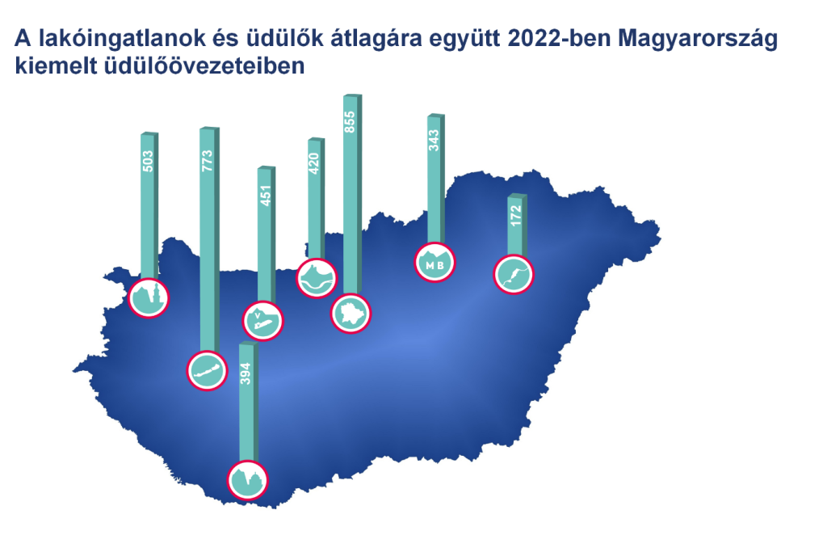 | © MBH Bank
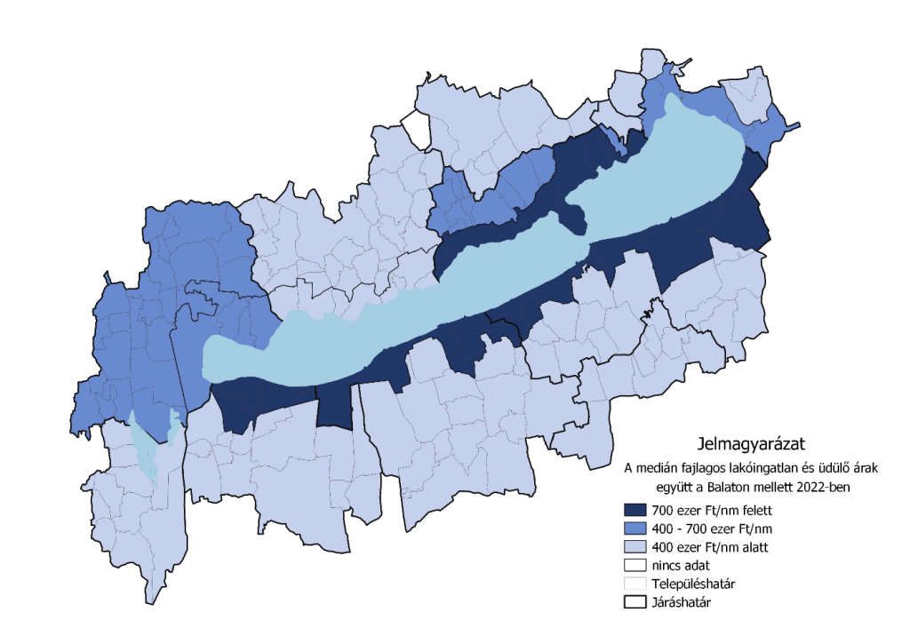 | © MBH Bank
Eredeti tartalom: MBH Bank
Továbbította: Helló Sajtó! Üzleti Sajtószolgálat
Ez a sajtóközlemény a következő linken érhető el:

